ข่าวประจำวันศุกร์ที่ 14 มิถุนายน 2562 หน้าที่ 1

ข่าวประจำวันศุกร์ที่ 14 มิถุนายน 2562 หน้าที่ 1 (ต่อ)

ข่าวประจำวันศุกร์ที่ 14 มิถุนายน 2562 หน้าที่ 1 (ต่อ)

ข่าวประจำวันศุกร์ที่ 14 มิถุนายน 2562 หน้าที่ 1 (ต่อ)

ข่าวประจำวันศุกร์ที่ 14 มิถุนายน 2562 หน้าที่ 13

ข่าวประจำวันศุกร์ที่ 14 มิถุนายน 2562 หน้าที่ 13

ข่าวประจำวันศุกร์ที่ 14 มิถุนายน 2562 หน้าที่ 13

ข่าวประจำวันศุกร์ที่ 14 มิถุนายน 2562 หน้าที่ 1

ข่าวประจำวันศุกร์ที่ 14 มิถุนายน 2562 หน้าที่ 1

ข่าวประจำวันศุกร์ที่ 14 มิถุนายน 2562 หน้าที่ 1

ข่าวประจำวันศุกร์ที่ 14 มิถุนายน 2562 หน้าที่ 1 (ต่อ)

ข่าวประจำวันศุกร์ที่ 14 มิถุนายน 2562 หน้าที่ 1 (ต่อ)

ข่าวประจำวันศุกร์ที่ 14 มิถุนายน 2562 หน้าที่ 1 (ต่อ)

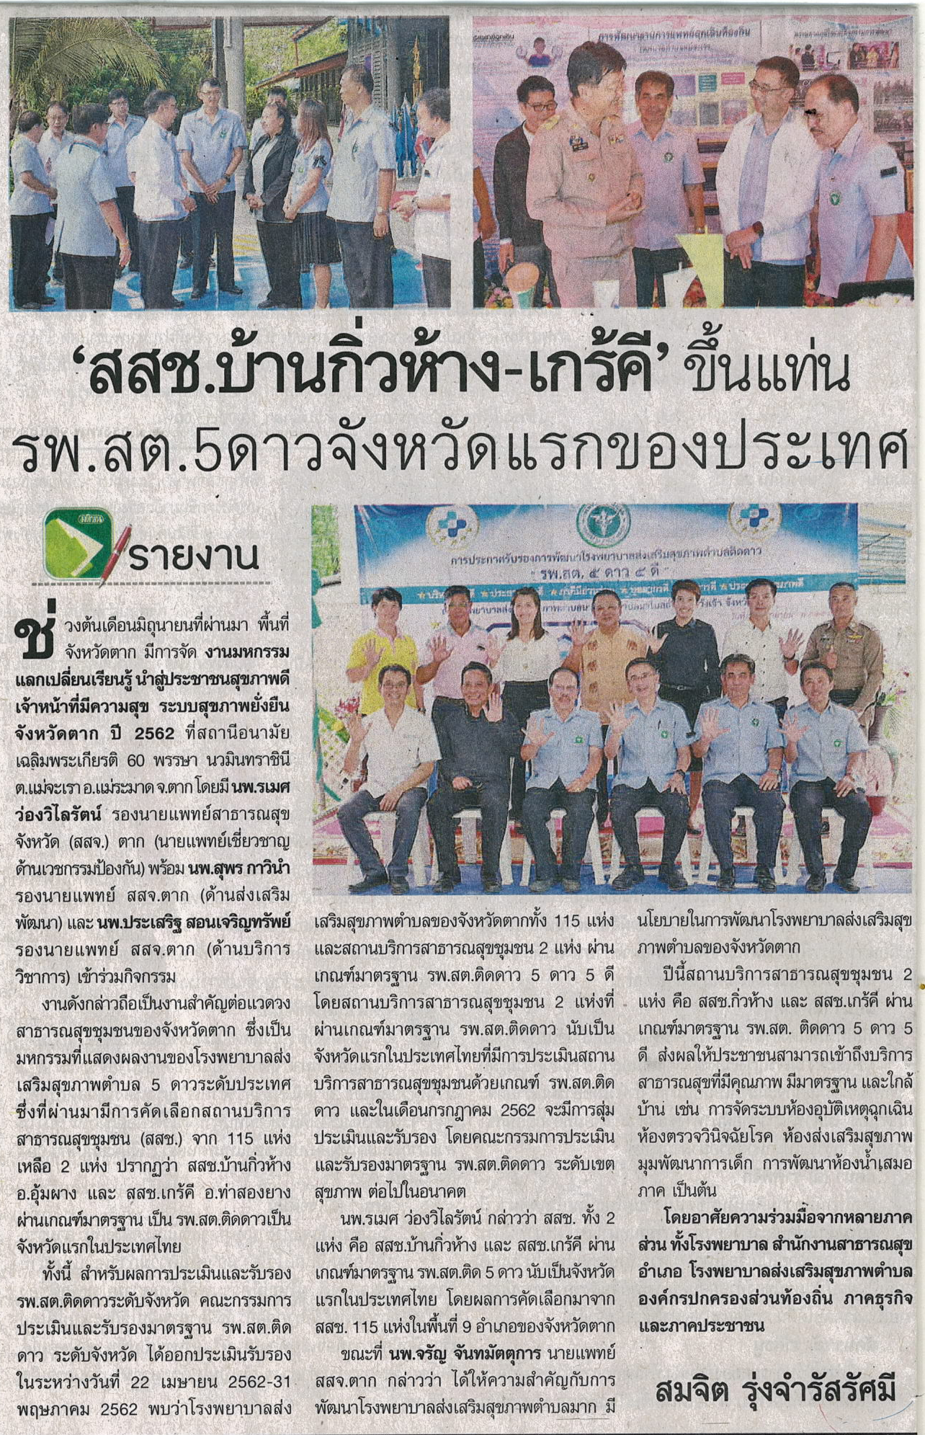
ข่าวประจำวันศุกร์ที่ 14 มิถุนายน 2562 หน้าที่ 20

ข่าวประจำวันศุกร์ที่ 14 มิถุนายน 2562 หน้าที่ 20

